

ผลการปฏิบัติงานราชการ
งานอำนวยการ
สถานีตำรวจภูธรลาดใหญ่
ประจำเดือน มีนาคม 2568
ปีงบประมาณ 2568

ผนวก ก. – 1 (ภาพผลการปฏิบัติ)
หน่วย สภ.ลาดใหญ่

กิจกรรม จิตอาสา จราจร
วันที่ ๑๘ มีนาคม ๒๕๖๘ เวลา ๐๙.๐๐-๐๙.๓๐ น.
หน่วยรายงาน สภ.ลาดใหญ่ ภ.จว.สมุทรสงคราม
สถานที่ทำกิจกรรม บ้านผู้ใหญ่ ม.๔ ต.นางตะเคียน อ. เมือง จว.สมุทรสงคราม
รายละเอียดกิจกรรม พ.ต.ท.วงศ์วริศ ครูทอง สวญ.สภ.ลาดใหญ่ พ.ต.ต.อดุล มั่นการ สวป.สภ.ลาดใหญ่ พร้อมข้าราชการตำรวจชุดจิตอาสา สภ.ลาดใหญ่ ๕ นาย ร่วมบรรยายให้ความรู้เรื่องการป้องกันยาเสพติด กฏหมายจราจร รณรงค์การสวมหมวกนิรภัย ให้กับประชาชน

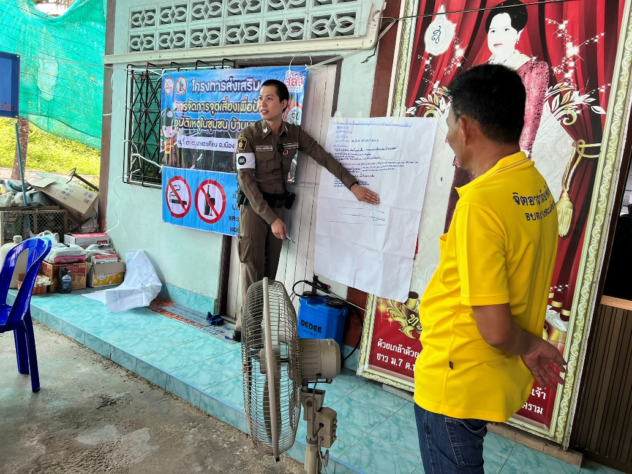

ผนวก ก. – 1 (ภาพผลการปฏิบัติ)
หน่วย สภ.ลาดใหญ่

กิจกรรม จิตอาสา เฉพาะกิจ
วันที่ ๑๙ มีนาคม ๒๕๖๘ เวลา ๐๙.๐๐-๐๙.๓๐ น.
หน่วยรายงาน สภ.ลาดใหญ่ ภ.จว.สมุทรสงคราม
สถานที่ทำกิจกรรม วัดบางปืน ม.๖ ต.นางตะเคียน อ. เมือง จว.สมุทรสงคราม
รายละเอียดกิจกรรม พ.ต.ท.วงศ์วริศ ครูทอง สวญ.สภ.ลาดใหญ่ พ.ต.ต.อดุล มั่นการ สวป.สภ.ลาดใหญ่ พร้อมข้าราชการตำรวจชุดจิตอาสา สภ.ลาดใหญ่ ๕ นาย ร่วมเยี่ยมเยือนบุคคล ๑๘ กลุ่ม เจ้าอาวาทวัดบางปืน ม.๖ ต.นางตะเคียน อ.เมือง จว.สมุทรสงคราม

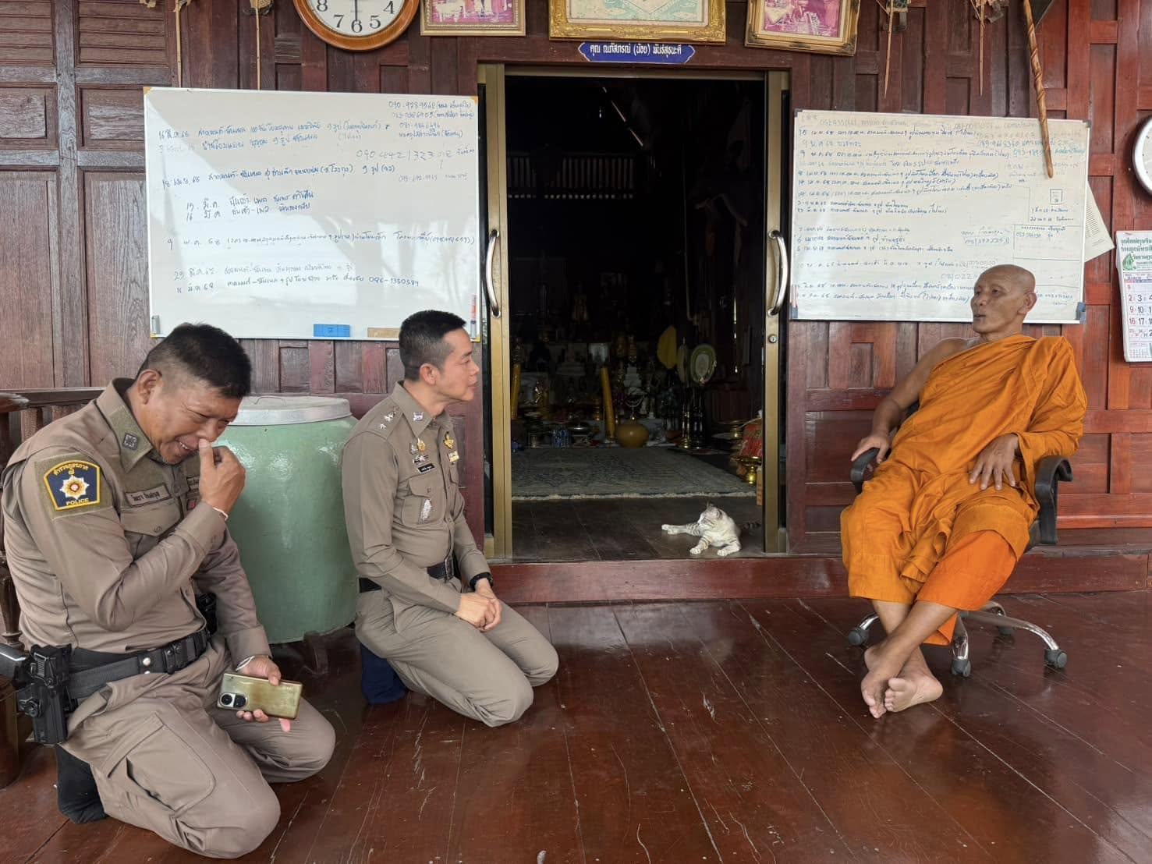

ผนวก ก. – 1 (ภาพผลการปฏิบัติ)
หน่วย สภ.ลาดใหญ่

กิจกรรม จิตอาสา ภัยพิบัติ
วันที่ ๒๕ มีนาคม ๒๕๖๗ เวลา ๑๑.๐๐-๑๑.๓๐ น.
หน่วยรายงาน สภ.ลาดใหญ่ ภ.จว.สมุทรสงคราม
สถานที่ทำกิจกรรม ชุมชนหมู่๙ ม.๙ ต.ลาดใหญ่ อ. เมือง จว.สมุทรสงคราม
รายละเอียดกิจกรรม พ.ต.ท.วงศ์วริศ ครูทอง สวญ.สภ.ลาดใหญ่ พ.ต.ต.อดุล มั่นการ สวป.สภ.ลาดใหญ่ พร้อมข้าราชการตำรวจชุดจิตอาสา สภ.ลาดใหญ่ ร่วมรณรงค์การบริจาคโลหิต

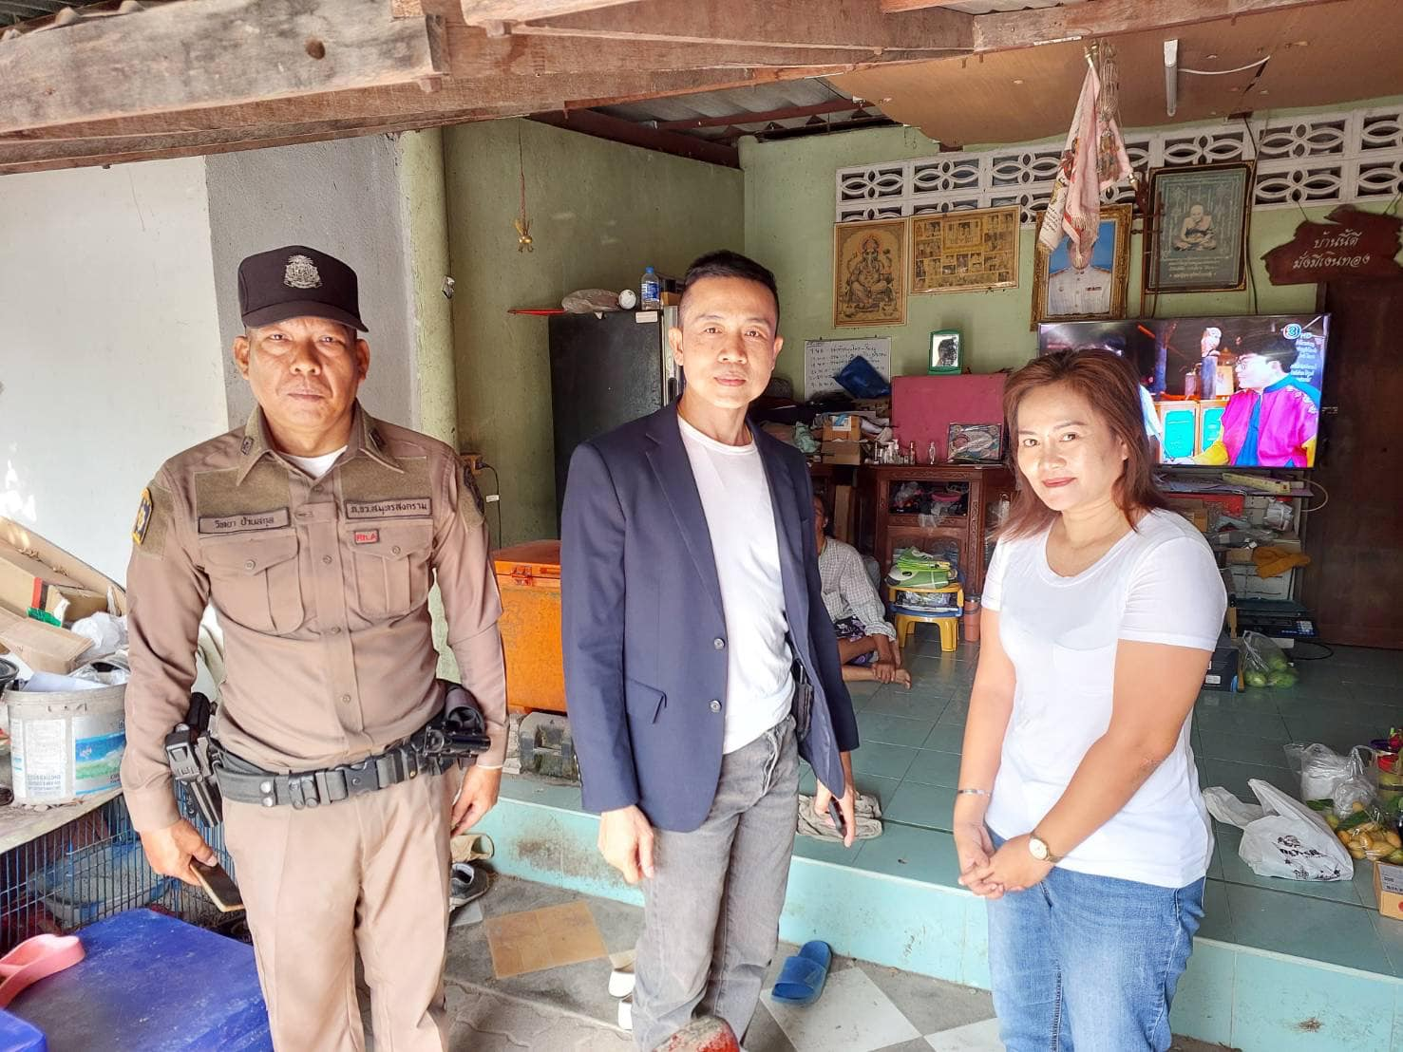

ผนวก ก. – 1 (ภาพผลการปฏิบัติ)
หน่วย สภ.ลาดใหญ่

กิจกรรม จิตอาสา เฉพาะกิจ
วันที่ ๒๖ มีนาคม ๒๕๖๘ เวลา ๐๙.๐๐-๐๙.๓๐ น.
หน่วยรายงาน สภ.ลาดใหญ่ ภ.จว.สมุทรสงคราม
สถานที่ทำกิจกรรม ผู้ใหญ่บ้าน ม.๗ ต.ลาดใหญ่ อ. เมือง จว.สมุทรสงคราม
รายละเอียดกิจกรรม พ.ต.ท.วงศ์วริศ ครูทอง สวญ.สภ.ลาดใหญ่ พ.ต.ต.อดุล มั่นการ สวป.สภ.ลาดใหญ่ พร้อมข้าราชการตำรวจชุดจิตอาสา สภ.ลาดใหญ่ ๕ นาย ร่วมเยี่ยมเยือนบุคคล ๑๘ กลุ่ม ผู้ใหญ่บ้าน ม.๗ ต.ลาดใหญ่ อ.เมือง จว.สมุทรสงคราม

